第2小时：6个字母，发音练习
第2小时，6个字母，发音练习。会话：你好。
第1部分：复习上1课所学的6个阿拉伯语字母。
合口鼻音 | 齐齿鼻音 | 开口鼻音 | 软音 | 软音 | 合口长音 | 齐齿长音 | 开口长音 | 合口短音 | 齐齿短音 | 开口短音 | 静音 | 字母名称
أٌ | إٍ | أً | أَوْ | أَيْ | أوُ | ئيِ | آ | أُ | إِ | أَ | أْ | الألف
بٌ | بٍ | باً | بَوْ | بَيْ | بوُ | بيِ | باَ | بُ | بِ | بَ | بْ | الباء
مٌ | مٍ | ماً | مَوْ | مَيْ | موُ | ميِ | ماَ | مُ | مِ | مَ | مْ | الميم
نٌ | نٍ | ناً | نَوْ | نَيْ | نوُ | نيِ | ناَ | نُ | نِ | نَ | نْ | النون
وٌ | وٍ | واً | وَوْ | وَيْ | ووُ | ويِ | واَ | وُ | وِ | وَ | وْ | الواو
يٌ | يٍ | ياً | يَوْ | يَيْ | يوُ | ييِ | ياَ | يُ | يِ | يَ | يْ | الياء
第2部分：字母
1、第1个字母的读法
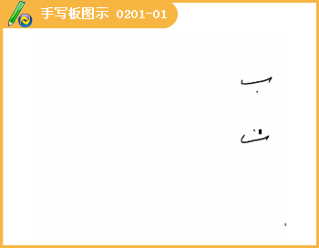
2、第2个字母的读法
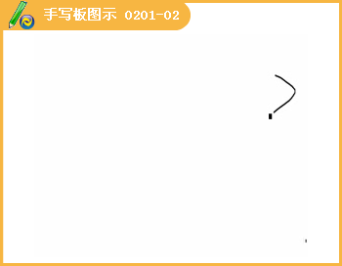
3、第3个字母的读法
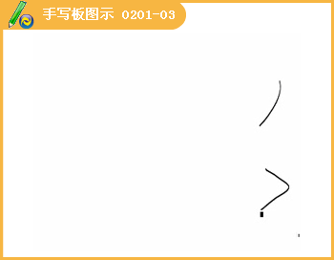
4、第4个字母的读法
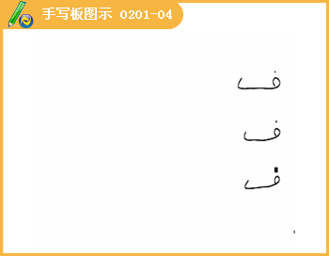
5、第5个字母的读法
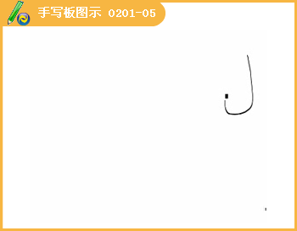
开口长音写法
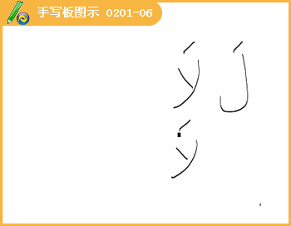
6、第6个字母的读法
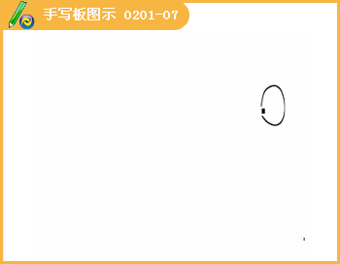
开口短音和开口长音的写法。
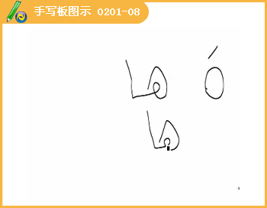
好，把今天学习的几个字母1起读1下，大家请看教案。
合口鼻音 | 齐齿鼻音 | 开口鼻音 | 软音 | 软音 | 合口长音 | 齐齿长音 | 开口长音 | 合口短音 | 齐齿短音 | 开口短音 | 静音 | 字母名称
تٌ | تٍ | تاً | تَوْ | تَيْ | توُ | تيِ | تاَ | تُ | تِ | تَ | تْ | التاء
دٌ | دٍ | داً | دَوْ | دَيْ | دوُ | ديِ | داَ | دُ | دِ | دَ | دْ | الدال
رٌ | رٍ | راً | رَوْ | رَيْ | روُ | ريِ | راَ | رُ | رِ | رَ | رْ | الراء
فٌ | فٍ | فاً | فَوْ | فَيْ | فوُ | فيِ | فاَ | فُ | فِ | فَ | فْ | الفاء
لٌ | لٍ | لاً | لَوْ | لَيْ | لوُ | ليِ | لاَ | لُ | لِ | لَ | لْ | اللام
هٌ | هٍ | هاً | هَوْ | هَيْ | هوُ | هيِ | هاَ | هُ | هِ | هَ | هْ | الهاء
第3部分：字母的写法
第1个字母写法：
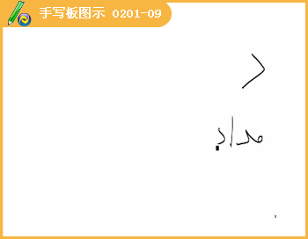
这个字母处于1个单词的词首时，是单写出来。但是这个词与其他字母前后相连接时，与前面相连写与后面不连写。
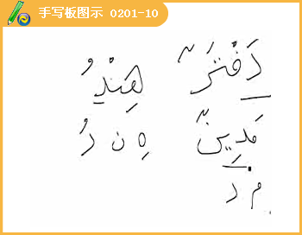
第2个字母写法
连写时只保留字头，在中间也是保留字头，在末尾是要恢复原形。
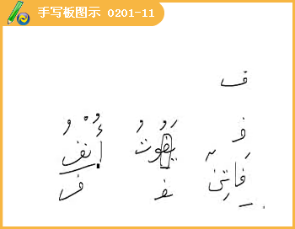
第3个字母写法
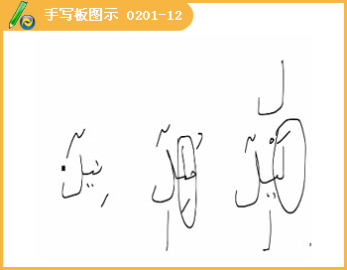
第4个字母写法
如果在词尾是不连写的，在词中的时候与前面的连写与后面的不连写。
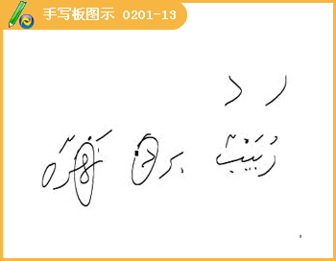
第5个字母写法变化较大
虽然它只是1个圆圈但是它在字头、字中、字尾的写法都不1样。
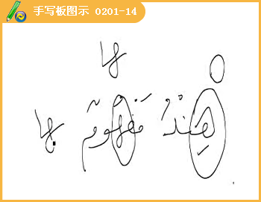
下面是该字母在字头、字中、字尾的写法。
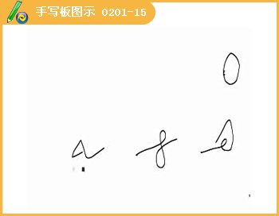
第6个字母写法
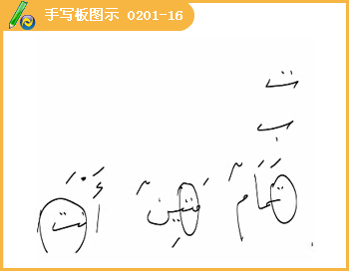
怎么样去区别字母在单词中的写法呢，从这节课开始，我们每1次都做大量的练习，把单词拆成字母或者把字母组合成单词。
与前面连写 | 与前后连写 | 与后面连写 | 单写
هند | مدين | دفتر | مداد | د
أنف | يفوت | فاتن | واف | ف
نيل | ملل | ليل | نول | ل
نهر | برد | ربيب | نور | ر
أبيه | مفهوم | هند | مياه | ه
أنت | متين | تمام | توت | ت
第4部分：字母的写法与辨认
1
مَتْنٌاَنْتَاَنْتِاَنْتُمْتاَفِهٌتيِنٌ
توُتٌتَيْموُرٌتَوْراَةُبَيْتاَآتِمَوْتٌ
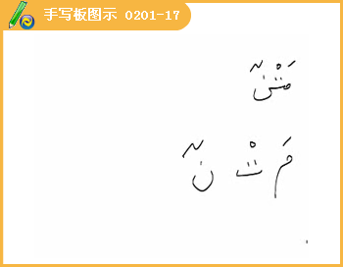
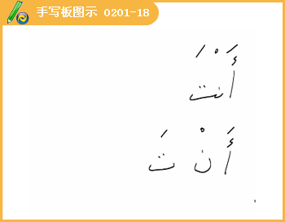
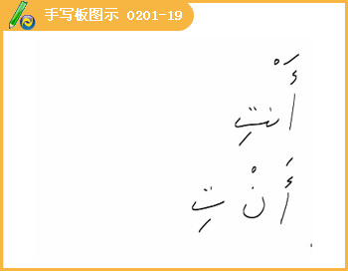
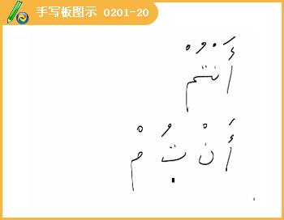
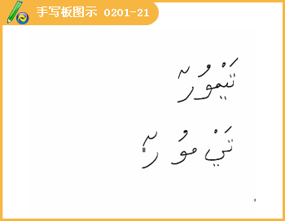
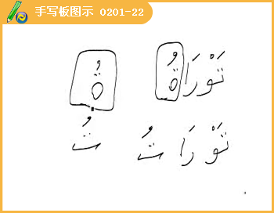
阿拉伯语的名词是分阴性和阳性，用阴性标志来区分名词的阴阳性。
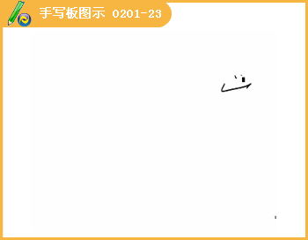
2
اَدْريِدَفْتَرٌدِرْهَمٌهِنْدُداَرٌديِنٌ
دوُنَدَيْنٌدَوْرٌاَبَداًناَدٍيَدٌ
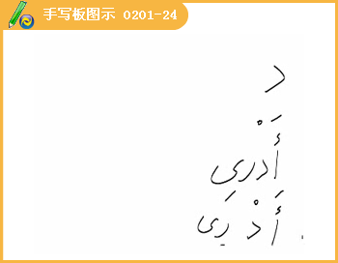
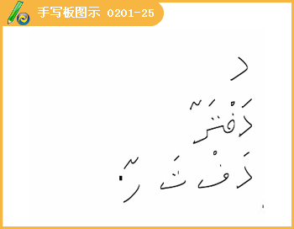
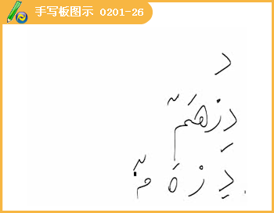
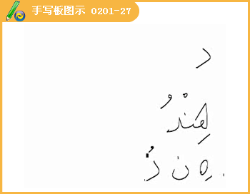
3
مَنْمَديِنَةٌنِمْتَنُريِدُناَرٌنيِلٌ
نوُرٌنَيْلٌنَوْمٌفُلاَناًآنٍلَوْنٌ
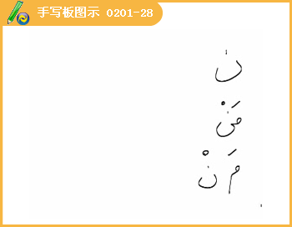
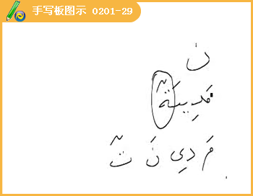
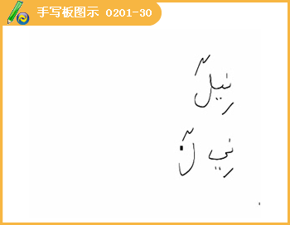
4
هَلْلَهاَاَلِفٌاَميِلٌلاَمٌوَليِمَةُ
اُلوُفٌلَيْلٌلَوْنٌاَهْلاًباَلٍهَوْلٌ
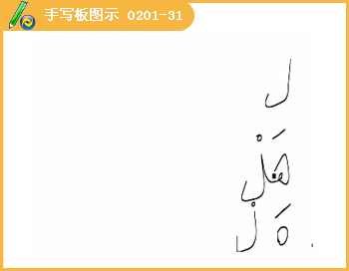
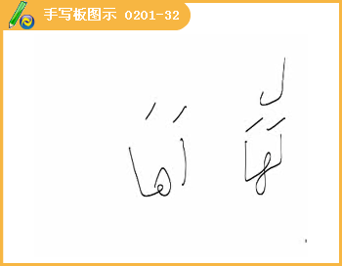
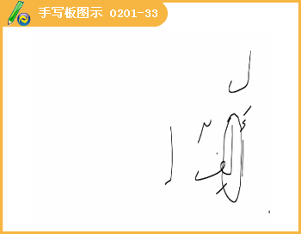
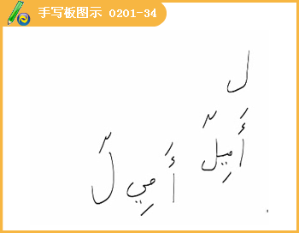
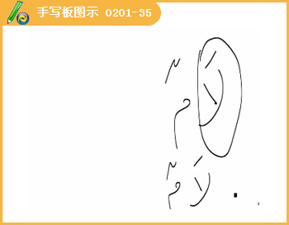
5
بَرْدٌرَاْيٌباَرِدٌدَفْتَرُهُراَهِبٌريِفٌ
بُروُدَةٌرَيْبٌتَرَوْنَاَمْراًاَمْرٍمُنيِرٌ
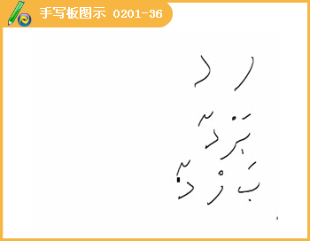
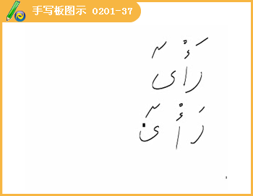
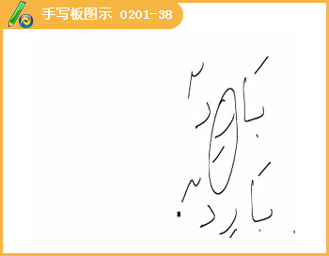
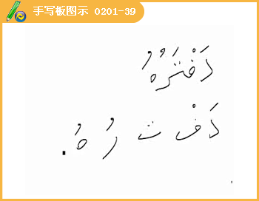
6
اَهْلاًهَلْهِيَهُوَهاَلَيَهيِلُ
يَلْهوُهَيْفاَءُهَوْلٌمُنْتَهىًهِنْدُمِياَهٌ
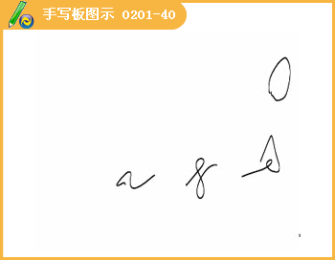
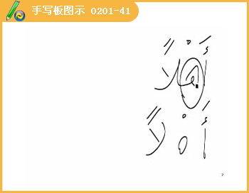
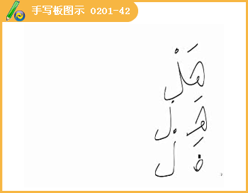
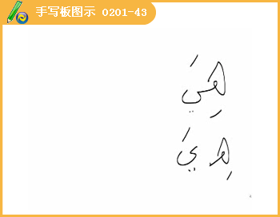
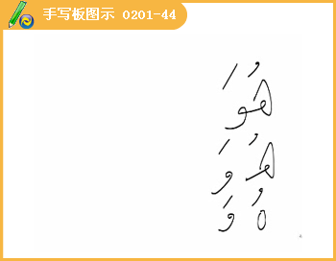
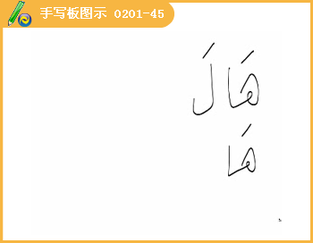
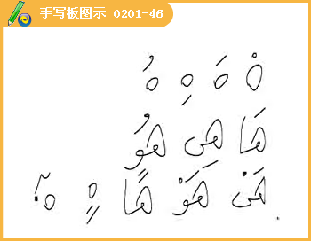
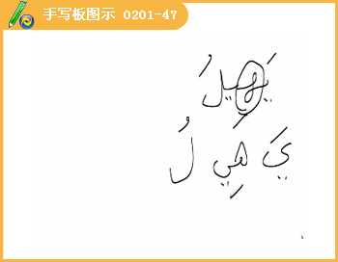
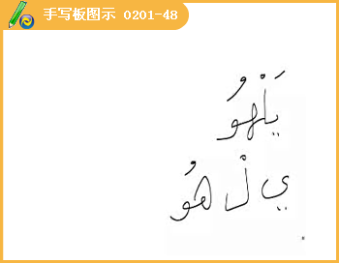
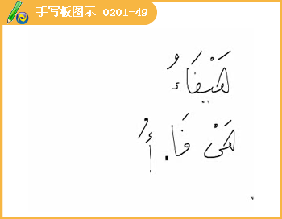
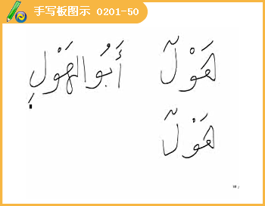
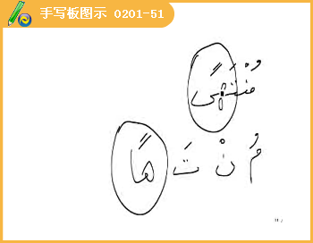
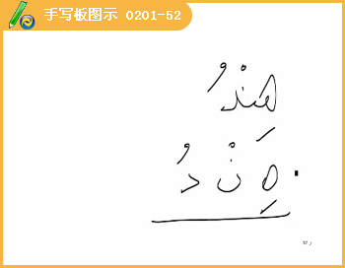[【更多考资】]
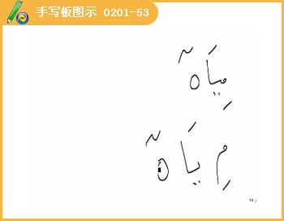
第5部分：会话：你好
اَهْلاًوَسَهْلاً
اَهْلاًوَسَهْلاً
